**FERMENTASI LIMBAH KULIT DURIAN MENJADI CUKA ORGANIK DENGAN MENGGUNAKAN *Acetobacter aceti***

**Irhamni**

*Teknik Lingkungan,Universitas Serambi Mekkah,Banda Aceh, Indonesia[1]*

[*irhamni@serambimekkah.ac.id*](mailto:irhamni@serambimekkah.ac.id)

*Alamat situs: <http://www.irhamni.ftusm.com>*

**Dewi Mulyati**

*Teknik Industri,Universitas Serambi Mekkah,Banda Aceh, Indonesia[2]*

**Lukmanul Hakim**

*Teknik Indutri Pertanian,Universitas Serambi Mekkah,Banda Aceh, Indonesia[3]*

**Abstract**: Vinegar is the result of food processing from glucose fermentation using Sacharomyces cervisiae to produce ethanol. Aerobic ethanol fermentation using the Acetobacter aceti bacteria produces vinegar. The method used in this study was fermentation, vinegar purity was analyzed using GC-MS. The results obtained from the formation of the best cuku acid were formed at the 3rd to 4th week with a pH of 3.5, with the peak of the chromatogram at the retention time of 8.473. This research is expected to be used as an empowerment effort in minimizing the volume of waste by processing it into economical products.

Key Word: waste, durian shell, organic vinegar, Acetobacter aceti

**Abstrak:** Cuka merupakan hasil olah makanan dari proses fermentasi glukosa dengan menggunakan *Sacharomyces cervisiae* menghasilkan etanol. Fermentasi etanol secara aerob dengan menggunakan bakteri *Acetobacter aceti* menghasilkan asam cuka. Metode yang digunakan dalam penelitian ini adalah fermentasi, kemurnian cuka dianalisis dengan menggunakan GC-MS. Hasil yang didapatkan pembentukan asam cuku terbaik terbentuk pada minggu ke-3 hingga ke-4 dengan pH 3,5, dengan puncak kromatogram pada waktu retensi 8,473. Penelitian ini diharapkan dapat dijadikan upaya pemberdayaan dalam meminalisir volume limbah dengan mengolah menjadi produk yang ekonomis.

**Key Word:** limbah, kulit durian, cuka organic, *Acetobacter aceti*

**Pendahuluan**

Asam cuka merupakan senyawa kimia asam organik yang dikenal sebagai pemberi rasa dan aroma dalam makanan. Asam cuka merupakan hasil olahan makanan melalui proses fermentasi. Fermentasi glukosa secara anaerob menggunakan *Saccharomyces cervisiae* menghasilkan etanol. Fermentasi etanol secara aerob dengan menggunakan bakteri *Acetobacter aceti* menghasilkan asam cuka. Asam cuka dapat diolah dari berbagai bahan baku yang mengandung gula atau pati melalui fermentasi glukosa yang diikuti oleh fermentasi etanol.

Salah satu bahan baku yang digunakan adalah limbah kulit durian. Limbah kulit durian merupakan serat limbah yang mempunyai kandungan gizi yang masih bisa dimanfaatkan salah satunya adalah karbohidrat. Kandungan karbohidrat pada kulit durian sangat tinggi 60-70%. Pengolahan limbah kulit durian melalui proses liquifikasi, sakarifikasi dan fermentasi dengan menggunakan *Saccharomyces serviciae* menghasilkan bioetanol (Irhamni *et al.,* 2017). Penelitian ini bertujuan untuk mempelajari proses produksi cuka organic dari limbah kulit durian menjadi dengan menggunakan bakteri *Acetobacter aceti*.

**Metode Penelitian**

Bahan yang digunakan dalam penelitian ini adalah limbah kulit durian, *Acetobacter aceti,* aquadest, buffer fosfat, buffer natrium dan NaOH. Adapun alat-alat yang digunakan dalam penelitian ini adalah GC-MS, HPLC, pisau, sarung tangan, blender, tas poli (kantong plastik), labu erlenmeyer, gelas kimia, timbangan digital, termometer, gelas ukur, pH universal, oven, Filter Paper Whatman rotary evaporator dan *picnometer*. Para meter dalam peneltian ini adalah pH dan kadar asam asetat.

Persiapan Bahan Baku

1. Pengumpulan dan seleksi limbah kulit durian

Limbah kulit durian diperoleh dari pasar tradisional di lokasi Kota Banda Aceh yang diawali dengan pretreatment yang terdiri dari pengumpulan limbah kulit durian, pencucian, pencacahan, pengeringan, penumbukkan, penggilingan, dan pengayakan hingga limbah menjadi tepung.

1. Liquifikasi Limbah Kulit Durian

Sampel ditimbang sebanyak 10 gr kemudian ditempatkan ke dalam labu erlenmeyer dan ditambahkan 200 ml air aquadest ke dalam sampel. Disiapkan 0,5 ml NaOH untuk ditambahkan kedalam sampel dengan pH bubur menjadi 4,5. Berikutnya ditambahkan enzim α-amilase sebanyak 0,2 µL. Enzim α-amilase diencerkan dengan buffer fosfat sebelum ditambahkan kedalam bubur. Campuran tersebut dipanaskan sampai suhu 50ºC. Enzim α-amilase akan menghancurkan selulosa menjadi ukuran yang lebih kecil yang disebut dekstrin.

1. Sakarifikasi Limbah Kulit Durian

Campuran didinginkan pada suhu 40ºC. Kemudian ditambahkan enzim glukoamilase ke dalam campuran sebanyak 0.2 µL. Enzim glukoamilase diencerkan dengan buffer asam asetat dan buffer natrium asetat sebelum ditambahkan ke dalam campuran. Campuran glukoamilase dihidrolisis menjadi dekstrin dan dibiarkan pada suhu 50˚C untuk difermentasikan glukosanya. Campuran ini didinginkan pada suhu 32˚C dan ditambahkan 7 g *Saccharomyces cerevisiae* (ragi roti) ke dalam sampel sebelum dipindahkan ke dalam labu (Arianna, 2015).

1. Fermentasi limbah kulit durian

Proses fermentasi berlangsung selama 48 jam dengan menggunakan *Sacharomyces serevisiae.* Enzim glukoamilase digunakan pada proses sakrifikasi untuk mengahasilkan bioetanol.

1. Penambahan *Acetobacter aceti*

Fermentasi cuka organic dilakukan selama 30 hari menggunakan *Acetobacter aceti.* Pengamatan dilakukan setiap 5 hari sekali hingga hari ke-30. Data hasil penelitian dianalisis dengang Gas Chromatography-Mass Spektra (GC-MS).

**Hasil penelitian**

Limbah kulit durian yang dikumpulkan dari hasil buangan di beberapa pasar tradisional di Kota Banda Aceh selanjutnya selanjtunya dibersihkan dari kotoran dan kemudian dicuci dengan menggunakan aquadest. Setelah sampel dicuci, kemudian dipotong kecil-kecil untuk kemudian dikeringkan dengan menggunakan oven degan suhu 1500C. Limbah yang sudah dikeringkan selanjutnya dilakukan proses penumbukkan dengan menggunakan tumbukan kayu untuk kemudian haluskan dengan menggunakan blender. Hasil yang diperoleh berupa tepung kulit durian. Tepung kulit durian ditimbang sebanyak 10 gram dan dimasukkan kedalam labu elemayer, kemudian ditambahkan 200 ml aquadest, selanjutnya di tambahkan larutan NaOH dan enzim α-amilase kemudian dipanaskan pada suhu 50oC. Enzim α-amilase bekerja memecahkan karbohidrat secara kimia menjadi gula komplek. Proses liquifikasi ditandai dengan parameter dimana bubur yang diproses berubah menajadi cair.

Gula komplek yang dihasilkan dari proses liquifikasi diubah menjadi gula sederhana atau disebut juga proses sakrifikasi. Proses sakrifikasi dilakukan setelah tahap liquifikasi berlangsung dan campuran bubur kulit durian dibiarkan dingin dengan suhu 40oC. hasil dari proses sakrifikasi kemudian dilakukan fermentasi dengan menggunakan *Saccharomyces cerevisiae.* Fermentasi berlangsung selama 48 jam dengan variasi pH mulai dari 3, 3.5, 4, 4,5 dan 5. Hasil yang didapat dari proses fermentasi berupa bioetanol dengan kemurnian sekira 30-40% dengan menggunakan alat GC-MS.

Bioetanol yang dihasilkan dari proses fermentasi dijadikan sebagai subtrak untuk mengahasilkan asam asetat dengan menggunakan *Acetobacter aceti.* Penggunaan *Acetobacter aceti* mampu menghasilkan asam cuka (asam asetat) dengan hasil yang baik. Hal ini sejalan dengan penelitian tentang pembuatan asam cuka pisang kapok terbaik dengang konsentrasi *Acetobacter aceti* 5% dengan lama fernentasi pada hari ke-30 (Nurismanto *et al.,* 2014). Berdasarkan hasil pengamatan yang dilakukan, pembentukan asam cuka dari limbah kulit durian terbentuk pada minggu ke-3 hingga minggu ke-4 dengan pH 3,5 (Gambar. 1)

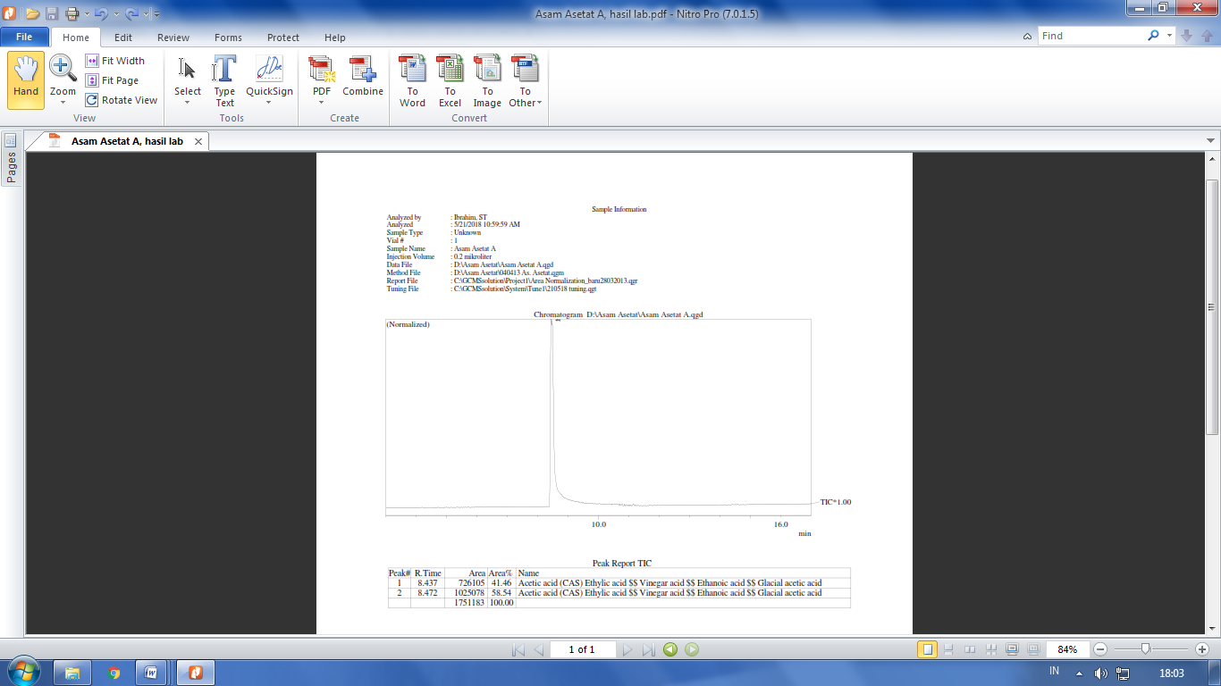

Gambar 1. Kromatogram pembentukan asam asetat.

Berdasarkan gambar diatas puncak asam asetat ditunjukkan oleh kromatogram pada waktu retensi 8,437. Pada sebagian negara spesifikasi kandungan asam asetat dalam cuka berbeda, misalnya di Kanada, konsentrasi asam asetat 4,1-12,3%. Produksi asam asetat dari kulit nenas yang difermnetasikan selama 48 jam menggunakan *S.. cereviciae* mampu mengubah gula menjadi etanol. Produk etanol difermentasikan menjadi asam asetat oleh *Acetobacter aceti* selama 9 jam inkubasi memproduksi asam asetat 4,77% pada kondisi optimal (Raji, 2012). Asam asetat merupakan produk fermentasi dari proses fermentasi aerob dan anaerob. *Clostridium* dan *Acetobacterium* dapat mengubah glukosa menjadi asam asetat melalui fermentasi anaerob.

**Kesimpulan**

Pembentukan asam cuka dari limbah kulit durian terbentuk pada minggu ke-3 hingga minggu ke-4 dengan pH 3,5 dengan kadar asam asetat 8,437.

**Daftar kepustakaan**

Arianna. R., Dante, M. F., Simone, G., Roberta, D., dan Milena, L, (2015). *Effect of pre-treatments on the saccharification of pineaple waste as a potential source for vinegar production*. Journal Elsevier journal of cleaner production 112.

Irhamni., Diana, Saudah, Mulyati. D, Viena. V, Suzanni, M. A, dan Ernilasari. 2017. Produksi Bioetanol dari Limbah Kulit Durian. *Prosiding Semdi Unaya.*Universitas Abulyatama.

Nurismanto, R., Mulyani. T dan Tias D.I.N. 2014. Pembuatan Asam Cuka Pisang Kepok *(Musapardisiaca* L.) Dengan Kajian Lama Fermentasi dan Konsentrasi Inokulum *(Acetobacter aceti*). *J. Rekapangan.* 8 (2): 149-155.

Raji, Y.O., Jibril, M., Misau, I.M., Danjuma, 2012. By-Production of Vinegar From Pineapple peel. *Int. Adv. Sci. RES.Tech*. 3 (2), 656-666.

1. Nama negara, afiliasi dan alam tidak disingkat. Ketik dengan menggunakan huruf Time New Roman, ukuran 8 dan miring.
2. Nama negara, afiliasi dan alam tidak disingkat. Ketik dengan menggunakan huruf Time New Roman, ukuran 8 dan miring.
3. Nama negara, afiliasi dan alam tidak disingkat. Ketik dengan menggunakan huruf Time New Roman, ukuran 8 dan miring.